**Введение**

Охрана труда - это система законодательных актов, социально-экономических, организационных, технических, гигиенических и лечебно-профилактических мероприятий и средств, обеспечивающих безопасность, сохранение здоровья и работоспособности человека в процессе труда. Полностью безопасных и безвредных производственных процессов не существует. Задачи охраны труда - свести к минимальной вероятность поражения или заболевания работающего с одновременным обеспечением комфорта при максимальной производительности труда [1].

Охрана труда играет важную роль в трудовой жизни человека. Правильная организация труда значительно повышает его производительность и резко снижает возможность производственных травм, увечий. Это, в свою очередь, оказывает и непосредственное положительное влияние на экономическую сторону труда: происходит снижение на оплату больничных листов и лечения сотрудников, уменьшается количество и размер компенсаций за работу во вредных условиях и пр. По статистическим подсчетам, затраты на необходимые мероприятия и средства для охраны труда и безопасности жизнедеятельности обходятся в десять раз меньше, чем расходы из-за несчастных случаев и т.п.

Одной из важнейших составляющих охраны труда является защита от производственных вредностей - факторов, которые негативно влияют на состояние здоровья работников. Отклонения от допустимых условий деятельности, вызывающие эти негативные факторы, отрицательно влияют на производительность труда, ухудшают самочувствие, приводят к травмам, заболеваниям, а иногда и к гибели людей [2].

В связи с этим весьма актуальными являются анализ опасных и вредных факторов на рабочем месте, а также разработка мероприятий, направленных на обеспечение безопасных и комфортных условий труда.

Полученные результаты курсовой работы могут быть использованы для практического улучшения условий труда на рассматриваемом рабочем месте.

**Социальный аспект.** Аттестация рабочего места имеет важное социально-гигиеническое значение. С ее помощью определяют вредные и опасные факторы производственной среды и трудового процесса, приоритетные направления модернизации оборудования и технологических процессов, осуществляют разработку и внедрение соответствующих санитарно-гигиенических и медико-профилактических мероприятий, исходя из специфики условий труда на конкретных предприятиях [3].

**Экономический аспект.** Существует определенная связь между уровнем организации работ по охране труда в организациях и показателями травматизма и профессиональной заболеваемости, а также такими показателями, как рост производительности труда, снижение текучести кадров, повышение экономических показателей деятельности предприятий в целом. Положительное влияние аттестации на все аспекты деятельности организации - от финансовых результатов до социально-психологического климата в коллективе - отмечено на многих крупных, средних и малых предприятиях различных форм собственности.

Цель работы: провести исследование и оценку рабочего места бурильщика капитального ремонта скважин по условиям труда.

Для достижения поставленной цели решались следующие задачи:

1. Рассмотрение основных опасных и вредных факторов на производстве.

2. Описание рабочего места и характеристика выполняемых работ бурильщика капитального ремонта скважин.

3. Выявление и оценка присутствующих опасных и вредных производственных факторов на рабочем месте бурильщика и их источников.

4. Разработка мероприятий по снижению (устранению) ОПВФ.

5. Заполнение карты аттестации труда.

# 1 Основные понятия безопасности труда и аттестация рабочих мест

Проблемами приспособления производственной среды к возможностям человеческого организма занимается эргономика. Эргономика изучает систему «человек – орудие труда – производственная среда» как единый процесс и ставит своей задачей разработать рекомендации по его оптимизации. Оптимизация этого процесс предполагает поставить человека в наиболее благоприятные условия при выполнении функциональных задач.

Система, которую человек создает в процессе труда, называется эргатической системой. Ключевыми понятиями эргатических систем являются: производственная среда, рабочая зона, рабочее место, опасная зона, опасная ситуация.

Производственная среда – пространство, в котором осуществляется трудовая деятельность человека.

Рабочая зона – пространство над рабочей площадкой, ограниченное высотой 2м, в котором находятся места постоянного или временного пребывания работающих.

Условия труда – это совокупность факторов производст­венной среды и трудового процесса, оказывающих влияние на здоровье и работоспособность человека в процессе труда.

Опасная зона – пространство, в котором проявляется действие опасных и вредных факторов [12].

При оценке категории тяжести и напряженности труда и аттестации рабочих мест используются следующие понятия:

Опасный производственный фактор – это фактор среды и трудового процесса, воздействие которого на работающего в определенных условиях приводит к травме или другому резкому ухудшению здоровья.

Вредный производственный фактор – фактор среды и трудового процесса, воздействие которого на работающего при определенных условиях (интенсивность, длительность и др.) может вызвать профессиональное заболевание, временное или стойкое снижение работоспособности, повысить частоту инфекционных и соматических заболеваний, привести к нарушению здоровья потомства.

Гигиенические нормативы условий труда (ПДК, ПДУ) – уровни вредных производственных факторов, которые при ежедневной (кроме выходных дней) работе, но не более 40 часов в неделю, в течение всего рабочего стажа не должны вызывать заболеваний или отклонений в состоянии здоровья, обнаруживаемых современными методами исследований, в процессе работы или в отдаленные сроки жизни настоящего и последующего поколений.

Профессиональные заболевания – заболевания, в возникновении которых решающая роль принадлежит воздействию неблагоприятных факторов производственной среды и трудового процесса.

Трудоспособность – состояние человека, при котором совокупность физических, умственных и эмоциональных возможностей позволяют трудящемуся выполнять работу определенного объема и качества.

Работоспособность – состояние человека, определяемое возможностью физиологических и психических функций организма, которое характеризует его способность выполнять определенное количество работы заданного качества за требуемый интервал времени (ГОСТ 12.0.002-80 «ССБТ. Термины и определения») [12].

**1.1 Обзор основных опасных и вредных производственных факторов**

Все виды негативных воздействий, формируемых в процессе трудовой деятельности, разделяют на четыре основные группы: физические, химические, биологические и психофизиологические (социальные).

*Физические факторы* – движущиеся машины и механизмы; передвигающиеся изделия, заготовки, материалы; повышенные уровни шума и вибраций; повышенная запыленность и загазованность воздуха рабочей зоны; повышенная или пониженная температура поверхностей оборудования, материалов; электромагнитные и ионизирующие излучения, недостаточная освещенность, повышенный уровень статического электричества, повышенное значение напряжения в электрической цепи и другие.

*Химические факторы* – вещества и соединения, различные по агрегатному состоянию и обладающие токсическим, раздражающим, сенсибилизирующим, канцерогенным и мутагенным воздействием на организм человека и влияющие на его репродуктивную функцию.

*Биологические факторы* – патогенные микроорганизмы (бактерии, вирусы, грибы, простейшие и др.) и продукты их жизнедеятельности; а также макроорганизмы (животные и растения).

*Психофизиологические факторы* – по характеру действия подразделяются на физические и нервно-психические перегрузки. Физические перегрузки подразделяются на статические и динамические, а нервно-психические – на умственное перенапряжение, перенапряжение анализаторов, монотонность труда, эмоциональные перегрузки [18].

**1.1.1** **Показатели микроклимата**

Параметрами микроклимата, при которых выполняет работу человек и от которых зависит теплообмен между организмом че­ловека и окружающей средой, являются [6]:

1. температура воздуха t (оС);
2. температура поверхностей tп (оС);
3. относительная влажность воздуха (%);
4. скорость движения воздуха V (м/с);
5. интенсивность теплового облучения Q (Вт/м2);

*Температура воздуха* – параметр, характеризующий степень нагретости воздуха.

*Температура поверхностей* – параметр, характеризующий степень нагрева поверхностей ограждающих конструкций (стены, потолок, пол), устройств (экраны и т.п.), а также технологического оборудования или ограждающих его устройств. Температура представляет собой меру средней кинетической энергии поступательного движения молекул, составляющих воздух (ограждающие конструкции, технологическое оборудование и т.д.).

*Влажность воздуха* – параметр, отражающий содержание в воздухе водяных паров. Различают абсолютную действительную, абсолютную максимально возможную и относительную влажность воздуха.

* *Абсолютной влажностью* называется масса пара, содержащаяся в 1 мз влажного воздуха, численно равная плотности пара при парциальном давлении.
* *Максимально возможной* влажностью воздуха называется максимально возможная плотность водяных паров при данной температуре*.*
* *Относительной влажностью воздуха* называется отношение действительной абсолютной влажности ненасыщенного воздуха к максимально возможной абсолютной влажности воздуха при той же температуре.

*Скорость движения воздуха* – параметр, отражающий интенсивность движения воздушных масс.

*Интенсивность теплового облучения* – параметр, характеризующий перенос энергии излучением от нагретых поверхностей оборудования, отопительных и осветительных приборов, солнца, проникающего через оконные проемы.

В целях профилактики неблагоприятного воздействия микроклимата должны быть использованы защитные мероприятия (системы местного кондиционирования воздуха, воздушное душирование, компенсация неблагоприятного воздействия одного параметра микроклимата изменением другого, спецодежда и другие средства индивидуальной защиты, помещения для отдыха и обогревания, регламентация времени работы, в частности, перерывы в работе, сокращение рабочего дня, увеличение продолжительности отпуска, уменьшение стажа работы и др.) [4].

**Гигиеническое нормирование параметров микроклимата**

Гигиеническое нормирование параметров производственного микроклимата установлено системой стандартов безопасности труда (ГОСТ 12.1.005-88).

Нормируются оптимальные и допустимые параметры микро­климата — температура, относительная влажность и скорость движения воздуха. Значения параметров микроклимата устанав­ливаются в зависимости от способности человеческого организ­ма к акклиматизации в разное время года и категории работ по уровню энергозатрат.

От периода года зависит способность организма к акклима­тизации, следовательно, и значения оптимальных и допустимых параметров. При нормировании различают теплый и холодный период года. Теплый период года характеризуется среднесуточной температурой наружного воздуха выше +10 °С; холодный период года — равной +10 °С и ниже [6].

При нормировании параметров микроклимата категорирование работ по тяжести выполнено разграничением на основе общих затрат энергии организмом в единицу времени, которое из­меряется в ваттах.

Различаются следующие категории работ:

• легкие физические работы (категории 1а и 1б) — все виды деятельности с расходом энергии не более 174 Вт.

* К кате­гории 1а(до 139 Вт) относятся работы, производимые сидя и сопровождающиеся незначительным физическим напря­жением — ряд профессий на предприятиях точного приборо- и машиностроения, на часовом, швейном производст­ве, в сфере управления и т. п.
* К категории 1б(140...174 Вт) относятся работы, производимые сидя, стоя или связан­ные с ходьбой и сопровождающиеся некоторым физиче­ским напряжением, — ряд профессий в полиграфической промышленности, на предприятиях связи, контролеры, мастера в различных видах производства и т. п.;

• физические работы средней тяжести (категории IIа, IIб) — виды деятельности с расходом энергии 175...290 Вт.

* К ка­тегории IIа(175...232 Вт) относятся работы, связанные с постоянной ходьбой и перемещением мелких (до 1 кг) из­делий, — ряд профессий в механосборочных цехах, прядильно-ткацком производстве и т. п.
* К категории IIб(233...290 Вт) относятся работы, связанные с ходьбой, перемещением тяжестей до 10 кг, — ряд профессий в механизированных литейных, прокатных, кузнечных, сварочных цехах и т. п.;

• тяжелые физические работы (категория III) — виды деятельности с расходом энергии более 290 Вт — работы, связанные с систематическим физическим напряжением, и частности с постоянным передвижением и переноской значительных (свыше 10 кг) тяжестей (ряд профессии и кузнечных, литейных цехах с ручным трудом и т. п.).

Нагревающий микроклимат – сочетание параметров микроклимата (температура воздуха, влажность, скорость его движения, тепловое излучение), при котором имеет место нарушение теплообмена человека с окружающей средой, выражающееся в накоплении тепла в организме выше верхней границы оптимальной величины (>0,87 кДж/кг) и / или увеличении доли потерь тепла испарением пота (>30%) в общей структуре теплового баланса, появлении общих или локальных дискомфортных теплоощущений (слегка тепло, тепло, жарко) [6].

Охлаждающий микроклимат – сочетание параметров микроклимата, при котором имеет место изменение теплообмена организма, приводящее к образованию общего или локального дефицита тепла в организме (<0,87 кДж/кг) в результате снижения температуры «ядра» и / или «оболочки» тела (температура «ядра» и «оболочки» тела – соответственно температура глубоких и поверхностных слоев тканей организма).

**1.1.2 Производственное освещение**

Осветительные приборы распределяют свой световой поток в пространстве неравномерно. Видимая лучистая энергия оцени­вается по световому ощущению и называется световым потоком. Об освещенности помещения в некоторой мере судят по плот­ности светового потока. Условия видимости зависят также от яркости света.

Способность глаза приспосабливаться к различной яркости света называется адаптацией. При переводе взгляда с поверх­ности одной яркости на поверхность иной яркости глаз некоторое время приспосабливается к этим новым условиям (переадапта­ция). В течение этого времени чувствительность глаза нарушает­ся, ухудшая условия работы. Частая переадаптация снижает производительность труда и способствует увеличению травма­тизма. Адаптация устраняется, если в производственном поме­щении создается равномерное освещение.

Утомление зрения обусловливается различными факторами, из которых основным является неудовлетворительность освеще­ния. Неравномерная яркость в поле зрения вызывает частую переадаптацию, а при наличии в поле зрения поверхностей с чрезмерной яркостью резко снижаются основные функции зре­ния [6].

**1.1.2.1 Естественное освещение**

При освещении производственных помещений используют естественное освещение, создаваемое светом неба (прямым и отраженным), искусственное, осуществляем с электрическими лампами, и совмещенное, при котором в светлое время суток недостаточное по нормам естественное освещение дополняется искусственным. B спектре естественного (солнечного) света в отличие от искусственного гораздо больше необходимых для человека ультрафиолетовых лучей; для естественного освещения характерна высокая диффузность (рассеянность) света, весьма благоприятная для зрительных условий работы [4].

Производственное освещение должно обеспечивать отсутствие в поле зрения работающего резких теней, которые искажают формы и размеры объектов, повышая утомляемость и снижая производительность труда. О6собенно вредными являются движущиеся тени, которые могут привести к травмам. Тени необходимо смягчать, применяя, например, светильники со светорассеивающими молочными стеклами, а при естественном освещении рекомендуется использовать солнцезащитные устройства (шторы, жалюзи, козырьки)

**1.1.2.2 Искусственное освещение**

Искусственное освещение для промышленных предприятий должно соответствовать СНиП 23-05-95.

В промышленных предприятиях применяются следующие си­стемы освещения:

а) общее с равномерным или локализованным размещением осветительных приборов;

б) комбинированное, при котором общее освещение сочетает­ся с местным.

Общее освещение — система освещения, при которой осветительные приборы устанавливаются под потолком цеха и освещают как рабочие поверхности, так и все помещение в целом. Такое освещение устраивают преимущественно в тех случаях, ко­гда необходимо осветить помещение во всех его точках и жела­тельно смягчить тени, если нет необходимости в определенном направлении света. Это освещение можно устраивать в контор­ских и различных бытовых помещениях, в сборочных, литейных цехах, складах и т. п.

Местное освещение — система освещения, при которой осветительные приборы расположены непосредственно у рабочих мест (станков, верстаков, столов контроля и пр.) и предназнача­ется только для освещения рабочей поверхности.

Комбинированное освещение устраивается пре­имущественно в помещениях, где требуется большая освещен­ность, строго определенное или переменное направление света. Умелое сочетание местного и общего освещений, правильное устройство и эксплуатация установок местного освещения обеспечивают безопасность и повышение производительности труда. Наличие в системе комбинированного освещения осветительных приборов местного освещения рациональной конструкции, уста­новленных у рабочих мест, позволяет создавать освещенность до 300—400 лкпри мощности ламп в 25 вт.Таким образом, дости­гается хорошая освещенность рабочих мест с наименьшим расхо­дом электроэнергии.

Различают освещение рабочее и аварийное.

Рабочее освещение применяется для создания необхо­димой освещенности рабочих поверхностей и вспомогательных площадей помещения.

Аварийное освещение устраивается для создания ми­нимальной освещенности при аварийном отключении рабочего освещения для продолжения работы или для эвакуации людей из помещения.

Важно также, чтобы освещенность на рабочем месте сохра­нялась постоянной. Это достигается жестким креплением источ­ников местного освещения, а если они делаются передвижными, то кронштейн не должен раскачиваться от случайных толчков. Освещенность может колебаться от толчков напряжения в элек­трической сети при пуске мощных двигателей. Поэтому для уменьшения этих толчков следует для питания освещения и дви­гателей пользоваться различными линиями.

Иногда при обработке мелких деталей на темном фоне стола или станка деталь плохо видна, а яркий фон внутренней поверх­ности осветительного прибора слепит глаза. В этом случае до­статочно приделать к осветительному прибору небольшой белый экран, чтобы создать необходимый фон, обеспечивающий разли­чение детали. В ряде случаев благоприятные условия освещения создаются при освещении снизу через молочное стекло.

При устройстве местного освещения осветительные приборы прикрепляют к станкам, верстакам и прочим рабочим местам при помощи кронштейнов различных конструкций, укрепляемых на станине или на узлах станка, не подвергающихся вибрации.

**1.1.3 Производственный шум**

Шумом называют всякий нежелательный звук. Длительное воздействие интенсивного шума (выше 80 дБА) на человека приводит к частичной или полной потере слуха. В зависимости от длительности и интенсивности воздействия шума происходит большее или меньшее снижение чувствительности органов слуха, которое выражается либо:

а) во временном смещении порога слышимости, которое исчезает после окончания воздействия шума;

б) в необратимой потере слуха (тугоухость), характеризуемой постоянным изменением порога слышимости.

Шумы классифицируются по частоте, спектральным и временным характеристикам. По частоте звуковое поле различается на три области: инфразвук – колебания, распространяющиеся в воздушной среде с частотой ниже 16 Гц; звук – колебания с частотой от 16 до 20000 Гц, распространяющиеся в воздухе и воспринимающиеся органом слуха человека; ультразвук – колебания, распространяющиеся как в воздухе, так и в твердых средах с частотой более 20000 Гц.

По частоте шумы звукового диапазона подразделяются на низкочастотные (максимум звукового давления в диапазоне частот ниже 350 Гц), среднечастотные (350 – 800 Гц) и высокочастотные (свыше 800 Гц). По характеру спектра шум подразделяется на широкополосный и тональный.

По временным характеристикам шум подразделяется на постоянный и непостоянный (колеблющийся во времени, прерывистый, импульсивный). Постоянным считается шум, уровень которого за восьмичасовой рабочий день изменяется во времени не более чем на 5 дБ, непостоянным – более чем на 5 дБ.

Органы слуха человека воспринимают звуковые волны с частотой от 16 до 20000 Гц. Колебания с частотой ниже 16 Гц (инфразвук) и выше 20000 Гц (ультразвук) не вызывают слуховых ощущений, но оказывают биологическое воздействие на организм [8].

Шум отрицательно влияет на организм человека, и в первую очередь на его центральную нервную и сердечно-сосудистую системы. Длительное воздействие шума снижает остроту зрения и слуха, повышает кровяное давление. Производственный шум нарушает информационные связи, что вызывает снижение эффективности и безопасности деятельности человека, так как высокий уровень шума мешает услышать предупреждающий сигнал об опасности. Кроме того, шум вызывает обычную усталость. При действии шума снижаются работоспособность, сосредоточение внимания, точность выполнения работ, связанных с приемом и анализом информации, производительность труда. При постоянном воздействии шума рабочие жалуются на бессонницу, снижение зрения, вкусовых ощущений, расстройство органов пищеварения и т.д. Энергозатраты организма при выполнении работы в условиях шума больше, т.е. работа оказывается более тяжелой [24].

Для профилактической работы по обеспечению безопасных условий труда по шумовому фактору, служит аудиометрический контроль (аудиометрия) работающих, проводимый для оценки состояния органов слуха. При этом состояние слуховой функции оценивают как среднеарифметическое значение снижения слуховой чувствительности в диапазоне речевых частот (500-2000 Гц) и на частоте 4000 Гц.

Основными нормативно-техническими документами в области шумового воздействия являются ГОСТ 12.1.050-86 «ССБТ. Методы измерения шума на рабочих местах», ГН 2.2.4/2.1.8.562-96 «Шум на рабочих местах, в помещениях жилых, общественных зданий и на территории жилой застройки» [20,21].

**1.1.4 Производственная вибрация**

Вибрация представляет собой процесс распространения механических колебаний в твердом теле. Она характеризуются частотой и амплитудой смещения, скоростью и ускорением. Вибрации могут быть непреднамеренными (например, из-за плохой балансировки и центровки вращающихся частей машины и оборудования, работы перфоратора и др.) и специально используемые в технологических процессах (вибропогрузители свай, специальное оборудование для ускорения химических реакций и др.). Длительное воздействие вибрации ведет к развитию профессиональной вибрационной болезни. Особенно вредны вибрации с вынужденной частотой, совпадающей с частотой собственных колебаний тела человека или его отдельных органов (для тела человека 6..9 Гц, головы 6 Гц, желудка 8 Гц, других органов в пределах 25 Гц). При частоте колебаний рабочих мест, близкой к собственным частотам внутренних органов, возможны механические повреждения или даже разрывы.

Общая вибрация нормируется с учетом свойств источника ее возникновения и делится на вибрацию:

* транспортную, которая возникает в результате движения машин по местности и дорогам;
* транспортно-технологическую, которая возникает при работе машин, выполняющих технологическую операцию в стационарном положении, а также при перемещении по специально подготовленной части производственного помещения, промышленной площадке или на оптовых базах;
* технологическую, которая возникает при работе стационарных машин или передается на рабочие места, не имеющие источников вибраций (например, от работы холодильных, фасовочно-упаковочных машин).

Систематическое воздействие общих вибраций, характеризующихся высоким уровнем виброскорости, приводит к вибрационной болезни, которая характеризуется нарушениями физиологических функций организма, связанными с поражением центральной нервной системы. Эти нарушения вызывают головные боли, головокружения, нарушения сна, снижение работоспособности, ухудшение самочувствия, нарушения сердечной деятельности.

Различают гигиеническое и техническое нормирование вибраций. Гигиенические – ограничивают параметры вибрации рабочих мест и поверхности контакта с руками работающих, исходя из физиологических требований, исключающих возможность возникновения вибрационной болезни. Технические – ограничивают параметры вибрации не только с учетом указанных требований, но и исходя из достижимого на сегодняшний день для данного типа оборудования уровня вибрации.

Вибрация по способу передачи телу человека подразделяется на общую (воздействие на все тело человека) и локальную (воздействие на отдельные части тела – руки или ноги). Для санитарного нормирования и контроля вибраций используются среднеквадратичные значения виброускорения и виброскорости, а также их логарифмические уровни в децибелах (ГОСТ 12.1.047-85) [22].

Для измерения вибрации применяются виброметры и шумомеры с дополнительным приспособлением – предусилителем, устанавливаемый вместо микрофона. Широкое распространение получили приборы ВШВ-3М2 – измерители шума и вибраций.

**1.1.5 Химические негативные факторы (вредные вещества) на производстве**

Гигиеническое нормирование предельно-допустимых концентрации вредных веществ установлено ГН 2.2.5.1313–03 «Предельно допустимые концентрации (ПДК) вредных веществ в воздухе рабочей зоны».

Пары, газы, жидкости, аэрозоли, химические соединения, смеси (далее вещества) при контакте с организмом человека мо­гут вызывать изменения в состоянии здоровья или заболевания.

В настоящее время известно более 7 млн. химических ве­ществ и соединений, из которых около 60 тысяч находят приме­нение в деятельности человека.

*Классификация и воздействие вредных веществ на человека*

Химические вещества в зависимости от их практического ис­пользования классифицируются на:

* промышленные яды — используемые в производстве орга­нические растворители (например, дихлорэтан), топливо (например, пропан, бутан), красители например, анилин) и др.;
* ядохимикаты — используемые в сельском хозяйстве пести­циды и др.;
* лекарственные средства;
* бытовые химикаты — применяемые в виде пищевых доба­вок (например, уксус), средства санитарии, личной гигие­ны, косметики и т. д.
* биологические растительные и животные яды, которые со­держатся в растениях, грибах, у животных и насекомых;

• отравляющие вещества (ОВ) — зарин, иприт, фосген и др.  
 В организм человека вредные химические вещества могут проникать через органы дыхания, желудочно-кишечный тракт, кожные покровы. Основным же путем проникновения вредных веществ в организм являются органы дыхания.

Распределение вредных веществ в организме подчиняется определенным закономерностям. Сначала происходит распреде­ление вещества в организме, затем основную роль начинает иг­рать поглощающая способность тканей [1].

*Токсичность* — это способность веществ оказывать вредное действие на живые организмы.

Основным критерием (показателем) токсичности вещества является ПДК (единицей измерения концентрации является мг/м3). Показатель токсичности вещества определяет его опас­ность.

По характеру воздействия на человека вредные вещества подразделяются на:

* *общетоксические* — вызывающие отравление всего орга­низма или поражающие отдельные системы: центральную нервную систему, кроветворные органы, печень, почки (углеводороды, спирты, анилин, сероводород, синильная кислота и ее соли, соли ртути, хлорированные углеводоро­ды, оксид углерода и др.);
* *раздражающие* — вызывающие раздражение слизистых оболочек, дыхательных путей, глаз, легких, кожи (органи­ческие азотокрасители, диметиламинобензол и другие ан­тибиотики и др.);
* *сенсибилизирующие —* действующие как аллергены (фор­мальдегид, растворители, лаки и др.);
* *мутагенные* — приводящие к нарушению генетическогокода, изменению наследственной информации (свинец, марганец, радиоактивные изотопы и др.);
* *канцерогенные* — вызывающие злокачественные опухоли (хром, никель, асбест, бенз(а)пирен, ароматические ами­ны и пр.);
* *влияющие на репродуктивную (детородную) функцию* — вы­зывающие возникновение врожденных пороков, отклоне­ний от нормального развития детей, влияющие на нор­мальное развитие плода (ртуть, свинец, стирол, радиоак­тивные изотопы, борная кислота и др.).

Три последних вида вредных веществ (мутагенные, канцеро­генные и влияющие на репродуктивную способность) характери­зуются отдаленными последствиями их влияния на организм. Их действие проявляется не в период воздействия и не сразу после его окончания, а в отдаленные периоды, спустя годы и даже де­сятилетия [1].

## 1.2 **Проведение аттестации рабочих мест по условиям труда**

Аттестация рабочего места – система анализа оценки рабочего места, применяемая для охраны здоровья рабочего, ознакомления его с условиями труда, а также сертификации производственных объектов для подтверждения или отмены действующих компенсаций и льгот работникам, занятых на тяжёлых работах с вредными и опасными условиями труда.

Аттестация рабочих мест по условиям труда является важной составляющей организации охраны труда на предприятии. Проведение аттестации рабочих мест определяется «Положение о порядке проведения аттестации рабочих мест по условиям труда» Минтруда России. Задачами аттестации рабочих мест являются:

* Определение фактических значений опасных и вредных производственных факторов на этих рабочих местах;
* Оценка фактического состояния условий труд на рабочих местах;
* Предоставление льгот и компенсаций за работу с вредными и тяжелыми условиями труда;
* Разработка мероприятий по улучшению и оздоровлению условий труда [16].

Аттестация проводится специально созданной аттестационной комиссией, которая оформляет результаты своей работы общим протоколом аттестации рабочих мест по условиям труда, к которому прилагаются все материалы аттестации и план мероприятий по улучшению условий труда.

Аттестация рабочих мест начинается с определения фактических значений опасных и вредных производственных факторов на рабочих местах. При аттестации рабочего места по условиям труда оценке подлежат все имеющиеся на рабочем месте опасные и вредные производственные факторы (физические, химические, биологические), тяжесть и напряженность труда.

Уровни опасных и вредных производственных факторов определяются на основе инструментальных измерений. Инструментальные измерения ОВПФ, эргономические исследования должны выполняться в процессе работы, то есть при проведении производственных процессов в соответствии с технологическим регламентом, при исправных и эффективно действующих средствах коллективной и индивидуальной защиты.

Аттестация рабочих мест по условиям труда проводится 1 раз в 5 лет. Обязательной аттестации подлежат рабочие места после замены оборудования, изменения технологического процесса, реконструкции помещения, а также по требованию органов государственной экспертизы условий труда [4].

## Аттестация рабочих мест по санитарно-гигиеническим условиям

Исходя из гигиенических критериев и принципов, классификации условия труда подразделяются на 4 класса:

* 1-й класс — оптимальные (комфортные) условия труда обеспечива­ют максимальную производительность труда и минимальную напря­женность организма человека. Этот класс установлен только для оценки параметров микроклимата и факторов трудового процесса (тяжесть и напряженность труда). Для остальных факторов условно оптимальны­ми считаются такие условия труда, при которых неблагоприятные факторы не превышают допустимых пределов для населения;
* 2-й класс — допустимые условия труда характеризуются такими уровнями факторов среды и трудового процесса, которые не превыша­ют гигиенических нормативов для рабочих мест. Возможные измене­ния функционального состояния организма восстанавливаются во время регламентированного отдыха или к началу следующей смены и не должны оказывать неблагоприятное воздействие в ближайшем и отдаленном периоде на состояние здоровья работающего и его потом­ство. Оптимальные и допустимые условия труда безопасны;
* 3-й класс *—* вредные условия труда характеризуются наличием вред­ных производственных факторов, превышающих гигиенические нор­мативы и оказывающих неблагоприятное воздействие на организм работающего и/или его потомства. В зависимости от уровня превыше­ния нормативов факторы этого класса подразделяются на четыре степени вредности:
  + 3.1 — вызывающие обратимые функциональные изменения орга­низма;
  + 3.2 — приводящие к стойким функциональным изменениям и росту заболеваемости;
  + 3.3 — приводящие к развитию профессиональной патологии в легкой форме и росту хронических заболеваний;
  + 3.4 — приводящие к возникновению выраженных форм професси­ональных заболеваний, значительному росту хронических и высокому уровню заболеваемости с временной утратой трудоспособности;
* 4-й класс — травмоопасные (экстремальные) условия труда*.* Уровни производственных факторов этого класса таковы, что их воздействие на протяжении рабочей смены или ее части создает угрозу для жизни и/или высокий риск возникновения тяжелых форм острых професси­ональных заболеваний [16].

**2 Идентификация опасных и вредных производственных факторов на рабочем месте бурильщика капитального ремонта скважин**

В этом разделе будет рассмотрено влияние вредных факторов на бурильщика капитального ремонта скважин.

**2.1 Характеристика выполняемой работы**

Работник на оборудовании для капитального ремонта скважин должен:

1. проверять техническое состояние подъемного агрегата МУРС-12,  
   оборудования, ПВО, приспособлений, инструмента и подготавливать  
   их к работе;
2. осуществлять монтаж и центровку установки;
3. осуществлять подготовительно-заключительные работы;
4. осуществлять монтаж, демонтаж противовыбросового устьевого  
   оборудования;
5. вести технологический процесс капитального ремонта скважин агрегатами с гибкой трубой (проработка, разбуривание песчаных пробок, обследование скважины торцевыми и конусными печатями или шаблонами, аварийно-восстановительные работы, установка, разбуривание цементных мостов, интенсификация притока (СКО), восстановление герметичности эксплуатационных колонн, освоение скважин);
6. Приготовить, обработать и поддержать требуемые параметры промывочных жидкостей;
7. контролировать уровень жидкости в скважине в процессе спускоподъемных операций;
8. осуществлять меры по предотвращению аварий и осложнений в скважине;
9. Обустраивать, рекультивировать территорию скважин;

10. осуществлять текущий ремонт оборудования и инструмента непосредственно на буровой;

11 .вести вахтовую документацию.

**2.2** **Измерение и оценка опасных и вредных производственных факторов на рабочем месте бурильщика капитального ремонта скважин**

Работа бурильщика капитального ремонта скважин осуществляется на открытом воздухе. Продолжительность рабочего дня: 8 часов.

Характерными нагрузками на рабочем месте бурильщика капитального ремонта скважин являются:

- физические нагрузки средней тяжести динамического характера, обусловленные необходимостью поднятия тяжестей;

- физические нагрузки статического характера, обусловленные необходимостью выполнять все производственные операции в течение рабочего дня стоя;

- наличие шума при работе оборудования;

- наличие в воздухе рабочей зоны повышенное содержание вредных веществ, в частности нефтепродуктов;

- наличие вибрации при работе оборудования;

- концентрация внимания в процессе работы;

- монотонность работы;

- физиологический дискомфорт, обусловленный необходимостью использовать в работе индивидуальные средства защиты (спецодежда, спецобувь);

- дополнительная зрительная нагрузка, вызванная необходимостью длительное время работать при местном освещении.

Основные вредные и опасные производственные факторы, которые могут действовать на бурильщика капитального ремонта скважин во время выполнения работ:

- повышенное напряжение в электрической цепи, замыкание которой может произойти через тело человека.

- повышенные уровни шума;

- повышенные уровни вибрации.

Источник вредных и производственных факторов на рабочем месте бурильщика КРС – оборудование МУРС-12 (Мобильная установка ремонта скважин).

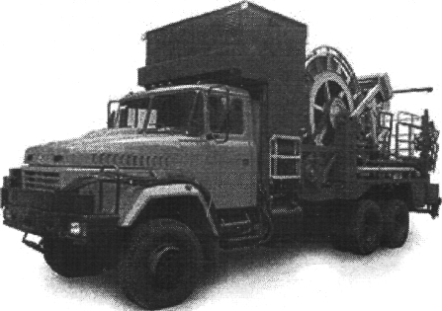

Рисунок 1 – оборудование МУРС-12

Бурильщик капитального ремонта скважин обеспечивается спецодеждой, спецобувью и средствами индивидуальной защиты.

По фактору травмобезопасности оборудование не соответствует требованиям безопасности ПБ 08-624-03 - на рабочих местах, где возможно воздействие на человека вредных и (или) опасных производственных факторов, нет предупредительных знаков и надписей, плохая освещенность рабочих мест в темное время суток, нет соответствующих работе с нефтяными продуктами ограждений. Приспособления и элементы оборудования, которые могут служить источником опасности для работающих, а также поверхности оградительных и защитных устройств не имеют окраски в сигнальные цвета в соответствии с установленными требованиями и нормами. На запорной арматуре нет соответствующих указателей положения «закрыто», «открыто». Инструменты и приспособления соответствуют требованиям безопасности. Средства обучения и инструктажа так же соответствуют требованиям безопасности. [26]

**2.2.1 Измерение и оценка уровня шума**

Шум измеряется с помощью шумомера (ВШВ - 003 с октавными фильтрами). Допустимый уровень звука регламентируется в соответствии с СН 2.2.4/2.1.8.562-96 «Санитарные нормы допустимых уровней шума на рабочих местах». При нормирование шума определяют следующие параметры:

* Уровни звукового давления (дБ) в октавных полосах частот со среднегеометрическими частотами 31.5, 63, 125, 250, 500, 1000, 2000, 4000, 8000 Гц;
* уровни звука (дБА);

На рассматриваемом рабочем месте шум непостоянный. Источником шума является оборудование МУРС-12. Шум действует на рабочего в течение 8 часов. Получены следующие значения уровней звукового давления (таблица 1):

Таблица 1. Уровни звукового давления.

|  |  |  |  |  |  |  |  |  |  |  |
| --- | --- | --- | --- | --- | --- | --- | --- | --- | --- | --- |
|  | Уровни звукового давления, дБ, в октавных полосах со среднегеометрическими частотами, Гц. | | | | | | | | | Уровень звука, дБА |
| 31.5 | 63 | 125 | 250 | 500 | 1000 | 2000 | 4000 | 8000 |
| Допустимый уровень звукового давления | 110 | 99 | 92 | 86 | 83 | 80 | 78 | 76 | 74 | 80 |
| Фактический уровень звукового давления | 80 | 79 | 79 | 86 | 89 | 90 | 88 | 85 | 80 | 91 |

Из приведенных выше данных видно, что уровень звукового давления и эквивалентный уровень звука не соответствуют требованиям СН 2.2.4/2.1.8.562-96. [21]

Уровень шума в течение рабочего дня непостоянен. При этом в течение двух часов действует шум с уровнем звука 96 дБА, в течение следующих двух часов — с уровнем звука 70 дБА, остальное время — 85 дБА. Учитывая данный факт, гигиеническую оценку уровня шума необходимо производить по эквивалентному уровню шума.

 (2.1)

 - относительное время воздействия шума класса 1 в процентах от общего времени работы

Li - уровень звука (дБа) шума класса i.



ПДУ эквивалентного уровня шума 80 дБА. Как видим, имеет место превышение предельно допустимых уровней по эквивалентному уровню шума на 11 дБА. Значит, рабочее место по показателю уровня шума относится к классу условий труда 3.2 – вредный.

**2.2.2 Измерение и оценка уровня вибрации**

Работа установки МУРС-12 сопровождается вибрацией наружных поверхностей корпуса, которая может передаваться на человека.

Значение уровней вибрационной скорости дизелей на опорных лапах двигателя зависят от типа двигателя и режимов его работы. Уровень вибрационной скорости на опорных лапах дизелей [5]:

LV = LW1 + 10 lg (1+ )+ LW3 – 40 lg n (2.2)

LW1 - уровень вибрационного ускорения высокочастотной вибрации опорного фланца дизеля, создаваемой блоком цилиндров, дБ, определяется по номограмме.

LW2 - уровень вибрационного ускорения низкочастотной вибрации опорного фланца дизеля, возникающей от переменной составляющей крутящего момента, дБ.

LW3 - уровень вибрационного ускорения, дБ, низкочастотной вибрации опорного фланца дизеля, возникающей от действия неуравновешенных сил.

LW1  - по номограмме, представленной на рисунке 2 = 102 дБ

LW2 - по номограмме, представленной на рисунке 3 = 144 дБ

LW3 - по номограмме, представленной на рисунке 4 = 16 дБ

n — частота вращения, об/с

LV = 102+ 10 lg (1+ )+ 16– 40 lg 31,7 = 99 дБ

Данные для номограмм: Двигатель установки МУРС-12 – ЯМЗ-240Б;

Мощность двигателя 202,1

Частота вращения 31,7

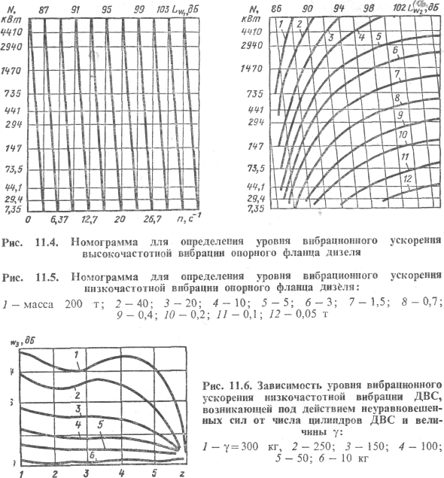

Рисунок 2 – Номограмма для определения уровня вибрационного ускорения высокочастотной вибрации опорного фланца дизеля

Масса двигателя 1,5 тонны – соответствует линии 6 на номограмме

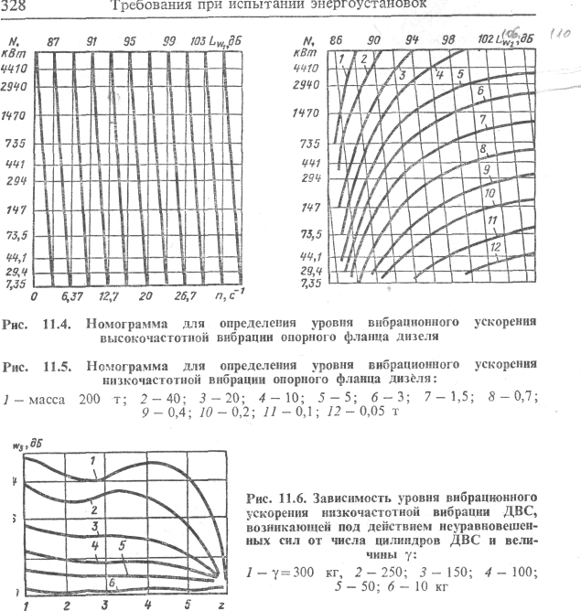

Рисунок 3 – Номограмма для определения уровня вибрационного ускорения низкочастотной вибрации опорного фланца дизеля

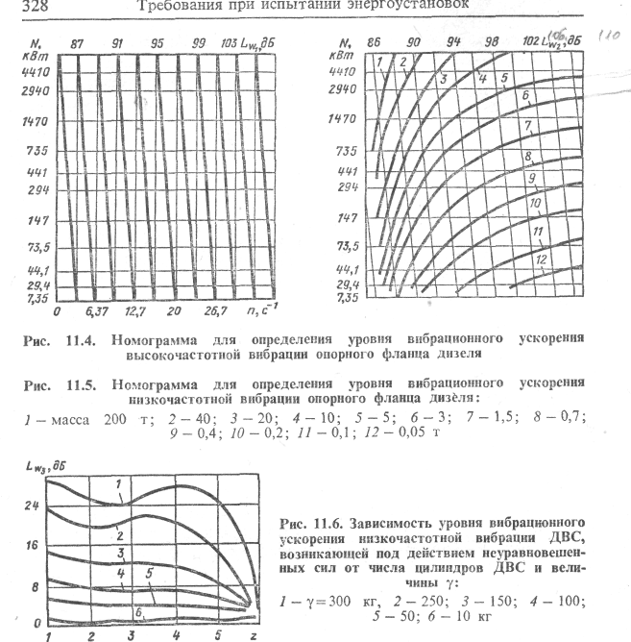

Рисунок 4 – Зависимость уровня вибрационного ускорения низкочастотной вибрации ДВС, возникающей под действием неуравновешенных сил от числа цилиндров ДВС и величины γ

Величина γ определяется по формуле:

*γ = mri/D*

*m –* масса колеблющихся деталей блока цилиндра,

*r* – радиус кривошипа,

*i –* коэффициент тактности,

*D –* диаметр цилиндра

γ =150 – на графике линия 3.

**2.2.3 Измерение и оценка тяжести трудового процесса**

Тяжесть трудового процесса оценивают по ряду показателей, выраженных в эргометрических величинах, характеризующих трудовой процесс, независимо от индивидуальных особенностей человека, участвующего в этом процессе. Основными показателями тяжести трудового процесса являются:

* физическая динамическая нагрузка;
* масса поднимаемого и перемещаемого груза вручную;
* стереотипные рабочие движения;
* статическая нагрузка;
* рабочая поза;
* наклоны корпуса;
* перемещение в пространстве.

Для определения массы груза (поднимаемого или переносимого работником вручную при чередовании с другой работой) его взвешивают на товарных весах. Регистрируется только максимальная величина. Массу груза можно также определить по документам [12].

Масса поднимаемого груза и перемещающего груза вручную разовое -40 кг, груз поднимают до 2 раз в час, т. е. это часто поднимаемый груз, следовательно, по этому показателю работу следует отнести к классу 3.2.

Характер рабочей позы (свободная, неудобная, фиксированная, вынужденная) определяется визуально. К свободным позам относят удобные позы сидя, которые дают возможность изменения рабочего положения тела или его частей (откинуться на спинку стула, изменить положение ног, рук). Фиксированная рабочая поза - невозможность изменения взаимного положения различных частей тела относительно друг друга. Подобные позы встречаются при выполнении работ, связанных с необходимостью в процессе деятельности различать мелкие объекты. Наиболее жестко фиксированы рабочие позы у представителей тех профессий, которым приходится выполнять свои основные производственные операции с использованием оптических увеличительных приборов - луп и микроскопов. К неудобным рабочим позам относятся позы с большим наклоном или поворотом туловища, с поднятыми выше уровня плеч руками, с неудобным размещением нижних конечностей. К вынужденным позам относятся рабочие позы лежа, на коленях, на корточках и т. д. Абсолютное время (в минутах, часах) пребывания в той или иной позе определяется на основании хронометражных данных за смену, после чего рассчитывается время пребывания в относительных величинах, т. е. в, процентах к 8-часовой смене (независимо от фактической длительности смены). Если по характеру работы рабочие позы разные, то оценку следует проводить по наиболее типичной позе для данной работы.

Бурильщик капитального ремонта скважин периодически, до 25% времени смены находится в неудобной (работа с поворотом туловища, неудобным размещением конечностей и др.) или фиксированной позе (невозможность изменения взаимного положения различных частей тела относительно друг друга. Нахождение в позе «стоя» до 60% времени суток. Следовательно, класс 2.

Число наклонов за смену определяется путем их прямого подсчета в единицу времени (несколько раз за смену), затем рассчитывается число наклонов за все время выполнения работы, либо определением их количества за одну операцию и умножением на число операций за смену. Глубина наклонов корпуса (в градусах) измеряется с помощью любого простого приспособления для измерения углов (например, транспортира).

Бурильщик капитального ремонта скважин совершает за смену до 100 глубоких вынужденных наклонов за смену (более 30°). По этому показателю труд относят к классу 2.

Самый простой способ определения этой величины - с помощью шагомера, который можно поместить в карман работающего или закрепить на его поясе, определить количество шагов за смену (во время регламентированных перерывов и обеденного перерыва шагомер снимать). Количество шагов за смену умножить на длину шага (мужской шаг в производственной обстановке в среднем равняется 0,6 м, а женский - 0,5 м), и полученную величину выразить в км. Перемещением по вертикали можно считать перемещения по лестницам или наклонным поверхностям, угол наклона которых более 30° от горизонтали. Для профессий, связанных с перемещением как по горизонтали, так и по вертикали, эти расстояния можно суммировать и сопоставлять с тем показателем, величина которого была больше.

По показателям шагомера бурильщик совершает/, при обслуживании около 8000 шагов за смену. Расстояние, которое она'проходит за смену составляет 4800 м или до 5км (8000 • 0,6 м). По этому показателю тяжесть труда относится ко второму классу.

Общая оценка по степени физической тяжести проводится на основе всех приведенных выше показателей (таблица 2). При этом в начале устанавливается класс по каждому измеренному показателю и вносится в протокол, а окончательная оценка тяжести труда устанавливается по показателю, отнесенному к наибольшему классу. При наличии двух и более показателей класса 3.1 и 3.2 общая оценка устанавливается на одну степень выше.

|  |  |  |  |
| --- | --- | --- | --- |
| Таблица 2 - Протокол оценки условий труда по показателям тяжести трудового процесса | | | |
| № | Показатели | Факт, значения | Класс |
| 1 | 2 | 3 | 4 |
| 1 | Физическая динамическая нагрузка (кг*м): региональная — перемещение груза до 1 м общая нагрузка: перемещение груза | До 5000 | 2 |
| 1.1 | от 1 до 5 м | До 20000 | 2 |
| 1.2 | более 5 м | До 40000 | 2 |
| 2 | Масса поднимаемого и перемещаемого вручную груза (кг): |  |  |
| 2.1 | при чередовании с другой работой | До 40 | 3.2 |
| 2.2 | постоянно в течение смены | До 15 | 2 |
| 2.3 | суммарная масса за каждый час смены: |  |  |
|  | с рабочей поверхности | До 500 | 2 |
|  | с пола | До 400 | 2 |
| 3 | Стереотипные рабочие движения (кол-во): |  |  |
| 3.1 | локальная нагрузка | До 2000 | 1 |
| 3.2 | региональная нагрузка | До 15000 | 2 |
| 4 | Статическая нагрузка (кгс • с) |  |  |
| 4.1 | одной рукой | До 20000 | 2 |
| 4.2 | двумя руками | До 50000 | 2 |
| 4.3 | с участием корпуса и ног | До 100000 | 2 |
| 5 | Рабочая поза | стоя 60 % | 2 |
| 6 | Наклоны корпуса (количество за смену) | До 100 | 2 |
| 7 | Перемещение в пространстве (км): |  |  |
| 7.1 | по горизонтали | До 5 | 2 |
| 7.2 | по вертикали | До1 | 1 |
| Окончательная оценка тяжести труда | | | 3.2 |

Сведем все данные по 2 разделу в итоговую таблицу 3.

Таблица 3 - Итоговая таблица по оценке условий труда бурильщика КРС по степени вредности и опасности

|  |  |  |  |  |  |  |  |  |
| --- | --- | --- | --- | --- | --- | --- | --- | --- |
| Факторы | | Класс условий труда | | | | | | |
| Оптимальный | Допустимый | Вредный | | | | Опасный |
|  | | 1 | 2 | 3.1 | 3.2 | 3.3 | 3.4 | 4 |
| Химический | |  |  | + |  |  |  |  |
| Биологический | |  |  |  |  |  |  |  |
| Аэрозоли ПФД | |  |  |  |  |  |  |  |
| Акустические | Шум |  |  |  | + |  |  |  |
| Инфразвук |  |  |  |  |  |  |  |
| Ультразвук воздушный |  |  |  |  |  |  |  |
| Вибрация общая | |  |  | + |  |  |  |  |
| Вибрация локальная | |  |  |  |  |  |  |  |
| Ультразвук контактный | |  |  |  |  |  |  |  |
| Неионизирующие излучения | |  |  |  |  |  |  |  |
| Ионизирующие излучения | |  |  |  |  |  |  |  |
| Микроклимат | |  | + |  |  |  |  |  |
| Освещение | |  |  |  |  |  |  |  |
| Тяжесть труда | |  |  |  | + |  |  |  |
| Напряженность труда | |  | + |  |  |  |  |  |
| Общая оценка условий  труда | |  |  |  |  | + |  |  |

При наличии двух и более показателей класса 3.1 и 3.2 общая оценка устанавливается на одну степень выше. По общей оценке можно сделать вывод, что условия труда бурильщика КРС соответствуют вредному классу 3.3.

**3 Мероприятия по устранению и снижению уровня ОВПФ**

При оценке ОВПФ производственной среды выявлена необходимость проведения мероприятий по снижению уровня шума и вибрации, а также спроектировать местное освещение рабочего места.

**3.1 Снижение шума на рабочем месте**

Для снижения шума механического происхождения используют в основном звукоизолирующие капоты, эффективность звукоизоляции (дБ) которого [5]

*ΔL****к*** *= 17 lg f +13,5 qk – 34* (3.1)

*f* – частота шума, Гц

*qk-* - масса 1м2 капота

Зависимость эффективности звукоизолирующих капотов от частоты шума представлено на рисунке 5.

Масса однослойного 1м2 капота 1 килограмм, а двухслойного 2 килограмма.

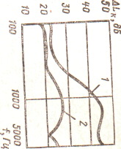

Рисунок 5 – Зависимость эффективности звукоизолирующих капотов от частоты шума:

1 – двухслойный капот; 2 – однослойный.

Для достижения наибольшей эффективности следует применять двухслойный капот.

**3.2 Расчет местного наружного освещения на рабочем месте бурильщика капитального ремонта скважин**

Для расчета наружного локализованного местного освещения, а также для наклонных плоскостей применяют точечный метод. [7]

В основу этого метода положено уравнение для освещенности:

, где (3.2)



 - сила света в направлении от источника на данную точку рабочей поверхности



 - расстояние от светильника до расчетной точки



 - угол между рабочей поверхностью и направлением светового потока от источника света



 - коэффициент запаса



 - высота подвеса



Для соблюдения норм безопасности при работе на открытом воздухе в темное время суток освещенность должна быть не менее 50 лк.

Для освещения рабочей зоны используем прожектортипа ПСМ 50А-1 с максимальной силой света 100000 кд, представлен на рисунке 6 схематично

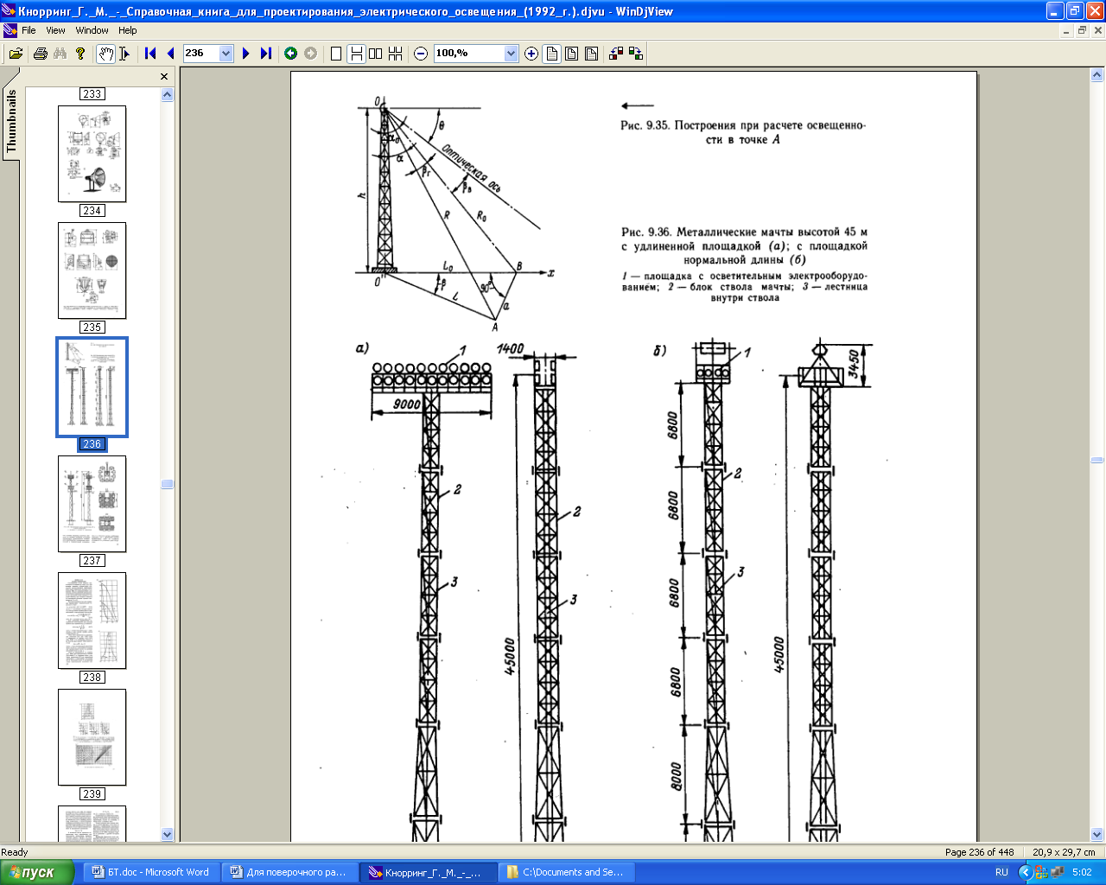

Рисунок 6 – Прожектор

Минимальная высота подвеса прожектора определяется по формуле



I – максимальная сила света прожектора , лк

С – коэффициент, зависящий от нормированной освещенности по табл. [Белов], с=3500

H = 5,35м

По формуле 3.2 определяем угол



Коэффициента запаса примем равным 1, тогда α = 75°

**3.3 Средства индивидуальной защиты**

При работе бурильщика капитального ремонта скважин предусмотрены средства индивидуальной защиты, представленные в таблице 4.

|  |  |  |  |  |
| --- | --- | --- | --- | --- |
|  | Таблица 4 - Обеспеченность средствами индивидуальной защиты | | | |
|  | Дата Проведения оценки | Наименование средств индивидуальной защиты | Документ, регламентирующий требования к средствам индивидуальной защиты | Фактическое значение оценки |
|  | март  2008 г. | Белье нательное хлопчатобумажное | ГОСТ 13708-86 | Соответствует |
|  | 2008 | Белье нательное шерстяное | ГОСТ 25296-91 | Соответствует |
|  |  | Ботинки или сапоги кожаные с жестким подноском | ГОСТ 28507-90 | Соответствует |
|  |  | Валенки | ГОСТ 18724-88 | Соответствует |
|  |  | Галоши на валенки | ГОСТ 126-76 | Соответствует |
|  |  | Головной убор летний | ГОСТ 2202 1-76 | Соответствует |
|  |  | Жилет сигнальный | ГОСТ Р 12.4.219-99 | Соответствует |
|  |  | Каска защитная | ГОСТ Р 12.4.207-99 | Соответствует |
|  |  | Костюм брезентовый | ГОСТ 12.4.1 11-82 | Соответствует |
|  |  | Костюм для защиты от пониженных температур с пристегивающейся УП из АТ с МВП | ГОСТ 29335-92 | Соответствует |
|  |  | Наушники противошумные | ГОСТ 12.4.05 1-87 | Соответствует |
|  |  | Очки защитные | ГОСТ Р 12.4.013-97 | Соответствует |
|  |  | Перчатки хлопчатобумажные трикотажные | ГОСТ 5007-87 | Соответствует |
|  |  | Плащ непромокаемый | ГОСТ 12.4.134-83 | Соответствует |
|  |  | Подшлемник трикотажный | ТУ 17-08-307-90 | Соответствует |
|  |  | Подшлемник утепленный | ТУ 17-08-149-81 | Соответствует |
|  |  | Полушубок или костюм меховой | ГОСТ 4432-71 | Соответствует |
|  |  | Сапоги резиновые | ГОСТ 12265-78 | Соответствует |
|  |  | Сапоги кожаные меховые или унты | ТУ 17 РСФСР 0303384-002-90 | Соответствует |
|  |  | Рукавицы брезентовые | ГОСТ 12.4.010-75 | Соответствует |
|  |  | Рукавицы утепленные | ГОСТ 12.4.010-75 | Соответствует |
|  |  | Шапка-ушанка | ГОСТ 10325-70 | Соответствует |

**3.4 Мероприятия по снижению травмобезопасности**

Для снижения травмобезопасности необходимо:

* + Обеспечить рабочие места на участке производства ремонтных работ предупредительными знаками и надписями в соответствии с их назначением.
  + Выполнить ограждения отдельных стоящих емкостей ГСМ и других потенциально опасных мест площадки проведения ремонтных работ.
  + Выкрасить ограждения территории проведения ремонтных работ.
  + Разработать, утвердить техническим руководителем схему расположения агрегатов, оборудовании, вспомогательных объектов на территории ремонтируемой скважины и ее размеры и обеспечить нахождение на объекте
  + Устранить имеющиеся кромки с неровностями и острыми углами оборудования.

**4. Заполнение карты аттестации рабочего места по условиям труда**

КАРТА АТТЕСТАЦИИ

Рабочее место по условиям труда № 1

Бурильщик капитального ремонта скважин

(профессия, должность работника)

Наименование организации - филиал ООО «Газпром ПХГ» «Канчуринское управление подземного хранения газа»

Цех - участок капитального подземного ремонта скважин

Категория персонала - рабочие.

Строка 060. Фактическое состояние условий труда на рабочем месте

|  |  |  |  |  |  |  |
| --- | --- | --- | --- | --- | --- | --- |
| № п/ п | Наименование производственного фактора, | ПДУ,  пдк,  допусти | Фактический уровень | Вели чина откло | Класс условий труда, | Продол жительн ость |
|  | единица измерения | мый | произво | нения | степень | воздейст |
|  |  | уровень | дственн |  | вредности | вия, |
|  |  |  | ого |  | и | мин. |
|  |  |  | фактора |  | опасности |  |
| 1. | Шум, дБА | 80 | 91 | на 11 | 3.2 | 480 |
| 2. | Вибрация, дБ | 93 | 99 | на 6 | 3.1 | 390 |
| 3. | Тяжести трудового процесса |  |  |  | 3.2 |  |

**Выводы**

1. Рассмотрены основные определения и понятия безопасности труда. Изучены опасные и вредные факторы, присутствующие при работе бурильщика капитального ремонта скважин.

2. Проведено описание рабочего места бурильщика капитального ремонта скважин КУПХГ, установлены источники опасных и вредных производственных факторов. Были выявлены следующие ОПВФ: повышенный шум, повышенная вибрация. По оценке и расчетам данных факторов определены условия труда, оценена тяжесть и напряженность труда. По общей оценке можно сделать вывод, что условия труда бурильщика КРС соответствуют вредному классу 3.3.

3. Разработаны мероприятия по снижению (устранению) ОПВФ, а именно снижение шума с помощью звукоизолирующего капота, расчет местного наружного искусственного освещения.

4. Заполнена карта аттестации (строка 060) рабочего места бурильщика капитального ремонта скважин.

**Список литературы**

1. Глебова Е.В. Производственная санитария и гигиена труда. Учеб. пособие для вузов. – М.: Высш.шк., 2005. – 383с.
2. Михнюк Т.Ф. Охрана труда и основы экологии. Учеб. пособие. – Минск.: Вышэйшая школа, 2007. – 356с.
3. Белов С.В. Безопасность жизнедеятельности. – М.: Высшая школа, 2001. – 485с.
4. Кукин П.П., Лапин В.Л. Безопасность жизнедеятельности. Безопасность технологических процессов и производств. Охрана труда. – М.: Высшая школа, 2002. – 318с.
5. Безопасность производственных процессов: Справочник/Под ред. Белова С.В. – М.: Машиностроение, 1985. – 448 с.
6. Еремин В.Г. Обеспечение безопасности жизнедеятельности. – М.: Высшая школа, 2002. – 485с.
7. Кнорринг Г.М., Фадин И.М., Сидоров В.Н. Справочная книга для проектирования электрического освещения. – Л.: Энергоатомиздат, 1992 –448с.
8. Борьба с шумом на производстве: Справочник / под ред. Е.А. Юдина. – М.: Машиностроение, 1985 – 399с.
9. СанПиН 2.2.4.548-96 «Гигиенические требования к микроклимату производственных помещений».
10. СНиП 23-05-95 «Естественное и искусственное освещение. Нормы проектирования».
11. ГОСТ 12.2.003-91. «ССБТ. Оборудование производственное. Общие требования безопасности».
12. ГОСТ 12.0.002-80 «ССБТ. Термины и определения».
13. Девисилов В.А. Охрана труда. – М.:ФОРУМ-ИНФРА-М, 2006. – 448с.
14. Денисенко Г.Ф. Охрана труда. – М.: Высшая школа, 1985. – 317с.
15. Бакаева Т. Н. Безопасность жизнедеятельности. Часть II: Безопасность в условиях производства: Учебное пособие. – Таганрог: ТРТУ, 1997. – 365с.
16. Цвиленева Н. Ю. Безопасность труда. Методические указания. – Уфа.: УГАТУ, 2001.
17. ПБ 08-624-03ПравилА безопасности в нефтяной и газовой промышленности
18. ГОСТ 12.0.003-74 (1999) ССБТ «Опасные и вредные производственные факторы. Классификация».
19. ГОСТ 12.1.003-83 «ССБТ. Воздух рабочей зоны».
20. ГОСТ 12.1.050-86 «ССБТ. Методы измерения шума на рабочих местах».

21. СН 2.2.4/2.1.8.562-96 «Шум на рабочих местах, в помещениях жилых, общественных зданий и на территории жилой застройки».

22. ГОСТ 12.1.047-85 «ССБТ. Вибрация. Метод контроля на рабочих местах и в жилых помещениях морских и речных судов».

23. Безопасность и гигиена окружающей среды и труда // http://www.medinfo.ru/medzakon/zak/mejdunar/ek91.phtml

24. Комкин А.И. Шум. Измерение. Нормирование. Защита.//Безопасность жизнедеятельности, 2004. – №10.